RELATÓRIO FISIOTERAPÊUTICO

Paciente: Diogo Martin Neto
Diagnóstico Médico: Lombociatalgia, Bursite trocantérica e Artrose de joelho direito.

Histórico Clínico
Paciente passou por avaliação fisioterapêutica em 24/03/2026. Atualmente completou 10 sessões de fisioterapia, realizadas 2x por semana.
Ao longo das 10 sessões realizadas, o plano terapêutico foi direcionado inicialmente para controle da dor em região lombar, quadril direito e membro inferior direito, associado à melhora funcional, fortalecimento progressivo, treino de controle motor e melhora da tolerância às atividades de vida diária.
Durante o processo de reabilitação, o paciente apresentou melhora gradual da intensidade da dor lombar, da dor em região lateral do quadril e dos sintomas em membro inferior direito, além de melhora funcional durante as atividades de vida diária. Houve um episódio pontual de agudização dos sintomas após permanecer por tempo prolongado em pé e carregar sua filha durante uma festa de aniversário, porém com redução dos sintomas nos dias subsequentes.
Nas duas últimas sessões, além da continuidade do tratamento da região lombar, quadril e membro inferior direito, iniciou-se também a abordagem das queixas de dor em região bilateral dos polegares, ombros e cervical, conforme relato recente do paciente.

Plano terapêutico realizado:
O tratamento seguiu com foco em analgesia da região lombar, quadril direito e membro inferior direito, associado ao fortalecimento de core, quadril e membro inferior direito, treino de controle motor, treino proprioceptivo e progressão gradual dos exercícios, respeitando a evolução clínica e a tolerância do paciente.

Plano terapêutico das próximas sessões:
Dar continuidade ao fortalecimento de core, quadril e membros inferiores, com progressão do treino proprioceptivo e início gradual de exercícios de agilidade, mimetizando gestos esportivos relacionados ao futebol, conforme evolução clínica.
Também será iniciada abordagem fisioterapêutica específica para as queixas de dor nas mãos, ombro esquerdo e região cervical, com avaliação funcional complementar, recursos analgésicos quando necessário, exercícios terapêuticos e progressão conforme resposta clínica.

Conclusão:
O paciente apresenta evolução clínica favorável em relação ao quadro inicial de dor lombar, quadril direito e membro inferior direito, com melhora progressiva da dor e da funcionalidade. Recomenda-se a continuidade do tratamento fisioterapêutico para consolidação dos ganhos obtidos, progressão da capacidade funcional e abordagem das novas queixas musculoesqueléticas relatadas.

Me coloco à disposição para maiores esclarecimentos ou para eventuais ajustes no protocolo, conforme necessário.

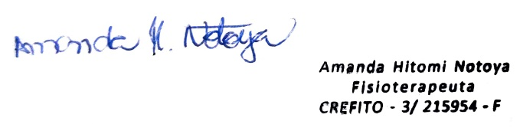
Att,
Amanda Hitomi Notoya Minatto
Crefito/3 – 215954 – F
28 de Abril de 2026

